РАЗРАБОТКА ИНФОРМАЦИОННОЙ СИСТЕМЫ РЕГИСТРАЦИИ КОМАНДИРОВОЧНЫХ УДОСТОВЕРЕНИЙ

Коковихина Елизавета Игоревна
студентка, кафедра ИТ,
Нижнетагильский государственный социально-педагогический институт, филиал Российского государственного профессионально-педагогического университета,
РФ, г. Нижний Тагил
Е-mail: kokovixina2000@bk.ru

Суворов Павел Сергеевич
студент, кафедра ИТ,
Нижнетагильский государственный социально-педагогический институт, филиал Российского государственного профессионально-педагогического университета,
РФ, г. Нижний Тагил

DEVELOPMENT OF AN INFORMATION SYSTEM FOR THE REGISTRATION OF TRAVEL CERTIFICATES

Elizabeth Kokovikhina
student, IT Department, Nizhny Tagil State Socio-Pedagogical Institute, branch of the Russian State Vocational Pedagogical University,
Russia, Nizhny Tagil

Pavel Suvorov
student, IT Department, Nizhny Tagil State Socio-Pedagogical Institute, branch of the Russian State Vocational Pedagogical University,
Russia, Nizhny Tagil

АННОТАЦИЯ
Программные продукты позволяют автоматизировать функции сотрудников предприятия, и, как следствие, сократить время на выполнение различных сложных операций. В статье рассматриваются этапы разработки информационной системы для учета командировочных удостоверений – создание ER-модели, базы данных в Microsoft SQL Server и интерфейса в среде Visual Studio 2019.

ABSTRACT
Software products allow you to automate the functions of employees of the enterprise, and, as a result, reduce the time for performing various complex operations. The article discusses the stages of developing an information system for accounting for travel certificates – creating an ER model, a database in Microsoft SQL Server and an interface in Visual Studio 2019.

Ключевые слова: ER-модель, база данных, запрос, отчет, представление, процедура, интерфейс.
Keywords: ER-model, database, query, report, view, procedure, interface.

Известно, что оформление и выдача различных документов требует больших временных затрат. Рассмотрим процесс автоматизации работы специалиста отдела кадров, который оформляет командировочные удостоверения большому количеству сотрудников.
Перед разработчиками была поставлена следующая задача – автоматизировать работу сотрудника, связанную с регистрацией командировочных удостоверений.
Исходя из поставленной цели были выделены следующие требования к нашему разрабатываемому продукту:
- регистрация пользователя;
- добавление и удаление строк в таблице удостоверений;
- формирование документа о зарегистрированных командировочных удостоверениях;
- просмотр документов о зарегистрированных удостоверений;
- формирование документа по определенному критерию;
- просмотр сформированных документов.
ER-диаграмма – это модель, которая используются для представления таблиц базы данных. Мы видим, что в основе нашей системы будет находиться две таблицы, которые связан между собой как «Один ко многим» [2]. Данная диаграмма представлена на рисунке 1.
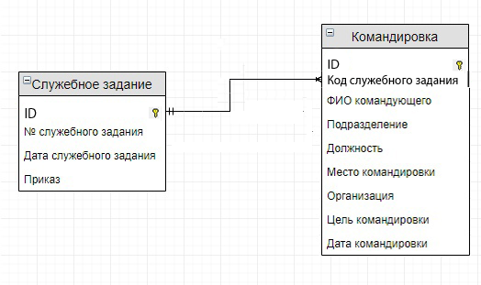
Рисунок 1. ER-диаграмма БД
В процессе разработки использовались Visual Studio и Microsoft SQL Server.
Перед созданием информационной системы (ИС) для учета регистрации командировочных удостоверении необходимо первоначально авторизоваться на сервере. После входа необходимо создать базу данных «Командировочное удостоверение», состоящую из двух таблиц в приложении Microsoft SQL Server Management Studio.
Следующим этапом разработки является создание процедур, позволяющие осуществлять поиск различной информации [1, 5]. Пример процедуры представлен на рисунке 2. С помощью данной процедуры осуществляется поиск командировки по определенному номеру.
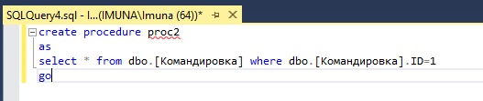
Рисунок 2. Процедура для таблицы «Командировка»
Также для реализации проекта необходимо создать представление. На рисунке 3 представлен пример представления для отбора информации по приказам с номером больше определенного числа.

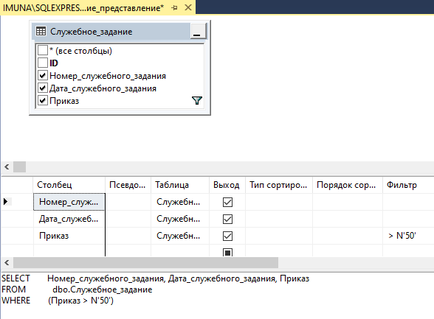
Рисунок 3. Представление «Служебное задание» с критерием
Следующим этапом является создание подключение базы данных в Visual Studio 2019 и создание различных форм – пользовательского интерфейса для удобства работы пользователя [2, 4].
Первым этапом является создание формы авторизации (рис. 4). Если вход произошел успешно, то появляется уведомление «Авторизация прошла успешно».
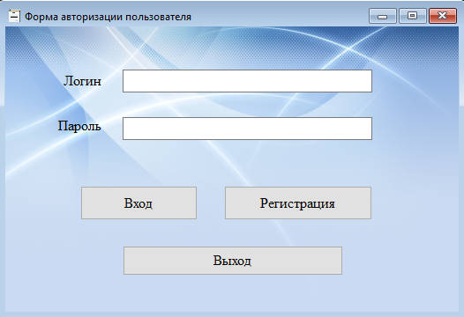
Рисунок 4. Форма авторизации пользователя
Формы для пользователя и администратора различны согласной особенностям их работы. Администратор может создавать нового пользователя, редактировать и удалять данные. Например, для таблицы «Командировка» разработана экранная форма, позволяющая обновлять информацию в таблицах (рис. 5).
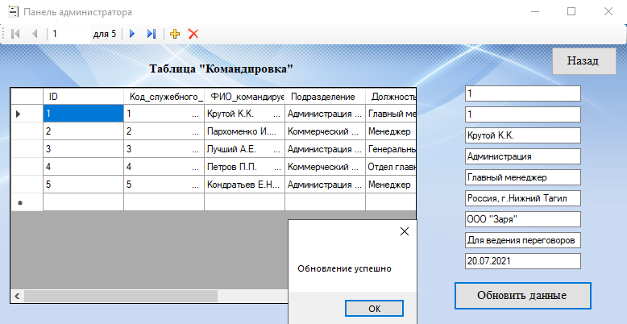
Рисунок 5. Панель редактирования таблиц

Форма для пользователя включает необходимые отчеты, запросы (рис. 6).
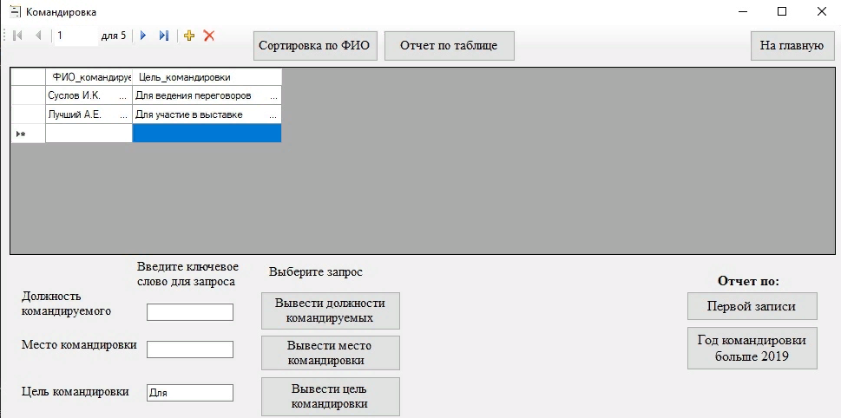
Рисунок 6. Сортировка данных по ключевым параметрам
Таким образом, разработанная информационную система позволяет зарегистрировать пользователей и их командировочные удостоверения и отследить различные изменения.

Список литературы:
- Инновации SQL Server 2019. Использование технологий больших данных и машинного обучения / пер. с англ. Желновой Н. Б. – М.: ДМК-Пресс, 2020. – 408 с.
- Проектирование информационных систем: Учебно-методическое пособие / Шамсутдинов Т.Ф. – Казань: КГАСУ, 2018. – 110 с.
- Работа с базами данных на языке C#. Технология АDO .NET: Учебное пособие / сост. О. Н. Евсеева, А. Б. Шамшев. – Ульяновск: УлГТУ, 2009 – 170 с.
- Работа с базой данных SQL Server на C#. Электронный ресурс. Режим доступа: https://betacode.net/10515/work-with-sql-server-database-in-csharp (Дата обращения: 17.09.2021).
- Microsoft® SQL Server™ 2012. Руководство для начинающих: Пер. с англ. – СПб.: БХВ-Петербург, 2013. – 816 с.

